REQCYCLER - Ferramenta Colaborativa para Elicitação e Maturamento de Requisitos

Diagramas de Sequência

**Versão 1.0**

Histórico da Revisão

|  |  |  |  |
| --- | --- | --- | --- |
| **Data** | **Versão** | **Descrição** | **Autor** |
| 04/12/2013 | 1.0 | Criação do Documento | Lucas de Oliveira |
|  |  |  |  |
|  |  |  |  |

Índice Analítico

1. Definir Fluxo de Aprovações 4

2. Manter Requisito 5

3. Julgar Pacote 5

# Definir Fluxo de Aprovações

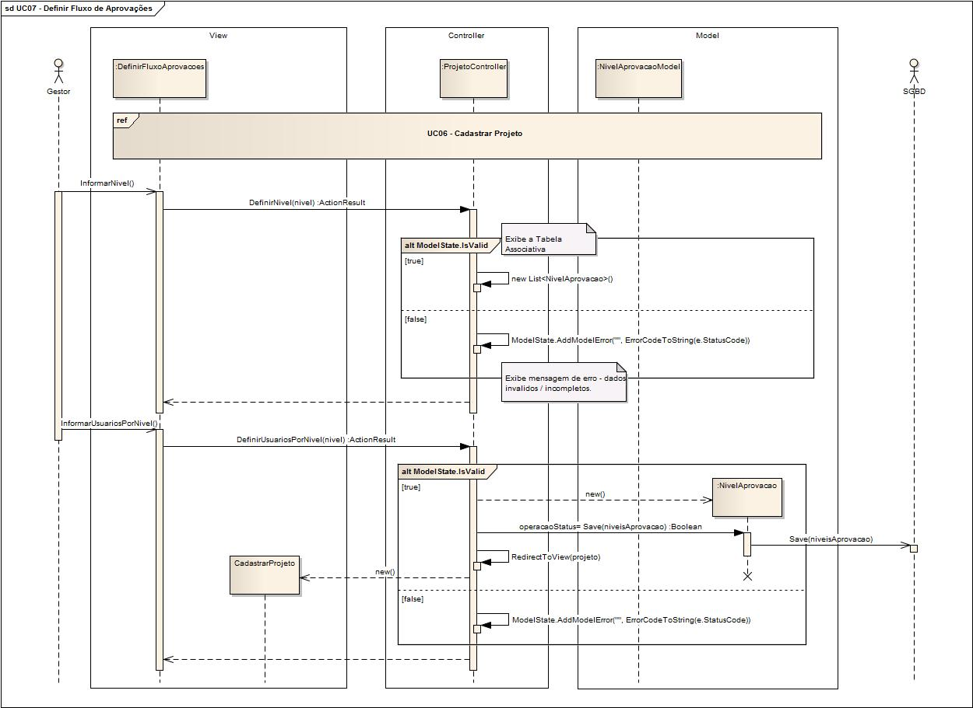

# Manter Requisito

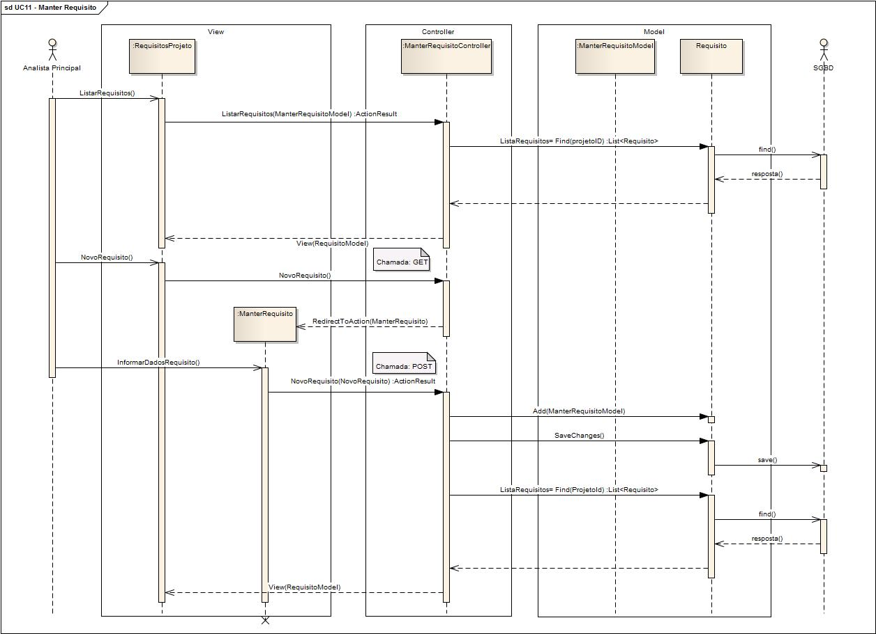

# Julgar Pacote